

PONYWEEK Op DONDERDAGMIDDAG 24 SEPTEMBER van 14.00 tot 16.30 uur is in de Feesttent op het Dorpsplein de jaarlijkse gezellige Senioren Heeten middag. Kom voor een muzikale sfeervolle middag vol muziek en ontmoeting naar de feesttent! Onder het genot van een kopje koffie en een drankje kunt U genieten van een gevarieerd programma. “HUUB RUEL” treedt voor U op. Een gepassioneerde zanger en componist van Twentse Countrypop in dialect. Voor verdere informatie: https://huubruel.nl. Daarnaast treedt het enthousiast mannenkoor “De Bêkezangers” voor U op. Of U nu komt voor de muziek, de gezelligheid of gewoon een goed gesprek, deze Ponyweekmiddag belooft warmte, humor en gezellig samenzijn. De entree is €10, inclusief een kop koffie of thee en een consumptie. Ook niet leden zijn van zijn van harte welkom! Zie ook bijgevoegde flyer!

RABO CLUBSUPPORT ACTIE Als U lid bent van de Rabobank, kunt U en eventueel ook uw partner, zoon en/of dochter van 7 tot en met 29 september uw stem toekennen aan SENIOREN Heeten en Activiteitengroep 55+. Het doel waar we voor gaan is om een mooie financiële bijdrage te mogen ontvangen voor de Belangen behartiging en bijzondere activiteiten voor onze Senioren in Heeten. Laat uw stem niet verloren gaan en stem op SENIOREN Heeten en Activiteitengroep 55+. Het kost U niets maar het betekent veel. Uw stem telt – Letterlijk!!! Zie ook bijgevoegde flyer voor nadere uitleg over het uitbrengen van uw stem! Mocht het invullen niet lukken kunt U altijd uw zoon of dochter of uw belangen behartiger vragen om hulp! Alvast bedankt voor uw stem en steun!
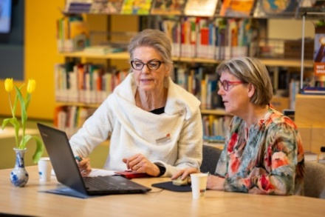
DIGITAAL CAFÉ Digitale vragen? De vrijwilligers van het Digitaal Café Heeten helpen je graag! Steeds meer overheidszaken moeten tegenwoordig online worden geregeld. Denk aan het maken van een afspraak bij de gemeente, het doen van de belastingaangifte, het aanvragen van zorg of het verlengen van een rijbewijs. Handig natuurlijk, maar soms best ingewikkeld. Ook het dagelijks gebruik van een smartphone, tablet of computer kan vragen oproepen. U kunt met al uw digitale vragen terecht op donderdag ochtend 3 en 17 september van 10.00 uur tot 12.00 uur in KulturhusTrefpunt.
ONTMOETEN EIGEN DORP Op zondag 6 en 20 september van 14.30 uur tot 16.30 uur wordt U de bekende zondagmiddag activiteit aangeboden, in de recreatiezaal “De Plantage” van ZGR Stevenskamp. Dus wilt U even wat anders, zowel de bewoners van ZGR Stevenskamp, als mensen uit het dorp Heeten, dan bent U hier welkom.
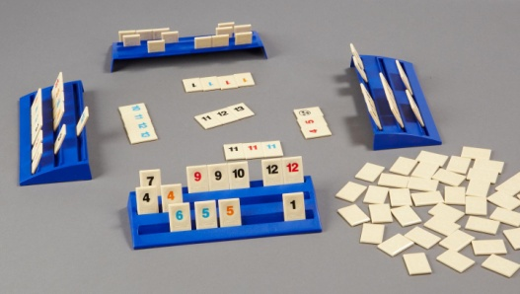
KAART EN SPELMIDDAG Op 9 September starten we weer met de kaart en spelmiddag op woensdagmiddag van 14.00 uur tot 16.00 uur in KulturhusTrefpunt. Er is gelegenheid om te kaarten of eventueel rummicub te spelen. Het zou fijn zijn als we hier nieuwe enthousiaste Senioren zouden mogen begroeten. U mag ook met een groepje dames of heren komen om samen te kaarten of rummicub te spelen. Het zou jammer zijn als deze woensdagmiddagactiviteit verloren gaat zeker nu de dagen weer korter worden. Voel je welkom en de koffie en/of thee staat klaar. Wel of geen lid, iedereen is welkom!

ACTIVITEITENGROEP 55+ Op donderdag 3 september begint het seniorenkoor weer met de zangmiddag , aanvang is 13.30 uur in het KulturhusTrefpunt. We hopen dat U allen weer aanwezig bent. Ook zouden we het leuk vinden als er nog enkele nieuwe leden bij komen zowel dames als heren. Dus kom gewoon een keer luisteren of meezingen op donderdag middag. Verder begint de koersbal weer op vrijdag 4 september en de gymmorgen begint weer op maandag 7 september . We wensen U allen weer een mooi en gezellig seizoen.
CABARETGROEP LÖSSAAND Op 21 oktober 2026 komt de Cabaretgroep LÖSSAAND naar het Kulturhus in Heeten. Aanvang 14.00 uur. De groep staat bekend om humoristische optredens die sterk verankerd zijn in de Sallandse cultuur. Noteert U deze datum alvast in uw agenda!

VERHUISBERICHT, (NIEUW) MAILADRES EN NIEUW BANKNUMMER DOORGEVEN Het is belangrijk dat U bij verhuizing uw Nieuwe adres aan het secretariaat doorgeeft, mailadres: corryherenbrink@gmail.com. Wilt U het ook doorgeven als U naar een aanleunwoning of de Stevenskamp verhuist? Wij kunnen er dan zorg voor dragen dat U het Magazine op het juiste adres ontvangt. Als U een mailadres heeft of een wijziging in uw mailadres heeft geef dit dan ook door! Verder willen wij U er op attent maken dat het belangrijk is om bij wijziging in uw bankgegevens en banknummer dit ook door te geven aan het secretariaat!
Secretaresse Senioren Heeten: Corry Kleinherenbrink. Tel. 0572381602. mailadres: corryherenbrink@gmail.com.

